 | TISKOVÁ ZPRÁVA

Nafukovací balónky mohou být nebezpečné
(Praha, 8. leden 2013) Rodiče, kteří zakoupili dětem sadu barevných nafukovacích balónků vyrobených z latexu, by měli zpozornět. Tyto balónky nepatří do rukou nebo spíše do úst dětem mladším 8 let – může jim totiž hrozit udušení. Při hře s těmito výrobky by děti neměly zůstávat bez dozoru dospělé osoby. Na toto riziko však nejsou spotřebitelé žádným způsobem upozorněni. Česká obchodní inspekce zjistila, že na českém trhu je v současné době nabízeno v maloobchodním prodeji několik druhů těchto rizikových výrobků postrádajících příslušná varování pro spotřebitele, proto jejich prodej zakázala a nařídila jejich stažení z trhu.
Jedná se o následující výrobky:
Nafukovací balónky s číselným označením typu:
HT 3959; HT 3958; 454017; LXT 4395A
Vyrobeno v Číně
Dovozci: Mark VN, s. r. o., Brno; Super International, s. r. o.; Bohemia Corporation, s. r. o., Praha.

Označení: 25 BALLOONS Happy Birthday Printed HT 3959
EAN: 859 2011 072982
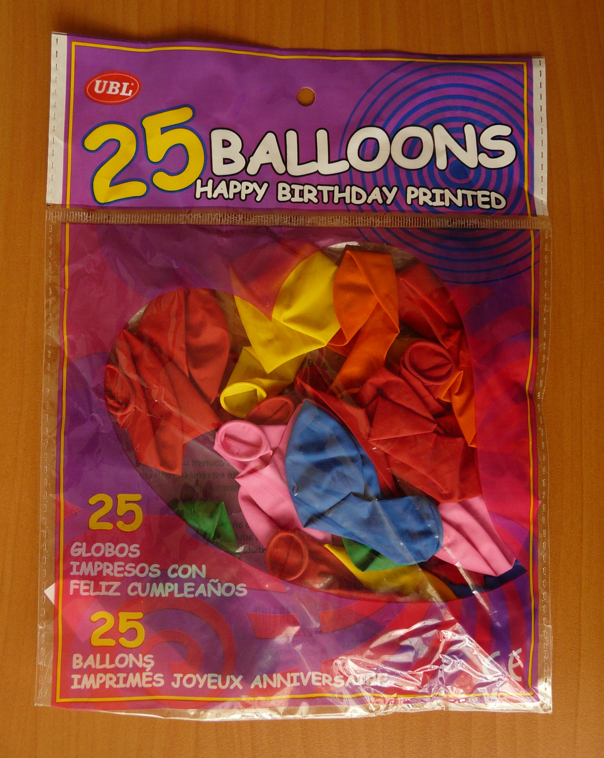

Označení: 50 BALLOONS Happy Birthday Printed HT 3958
EAN: 859 2011 072975
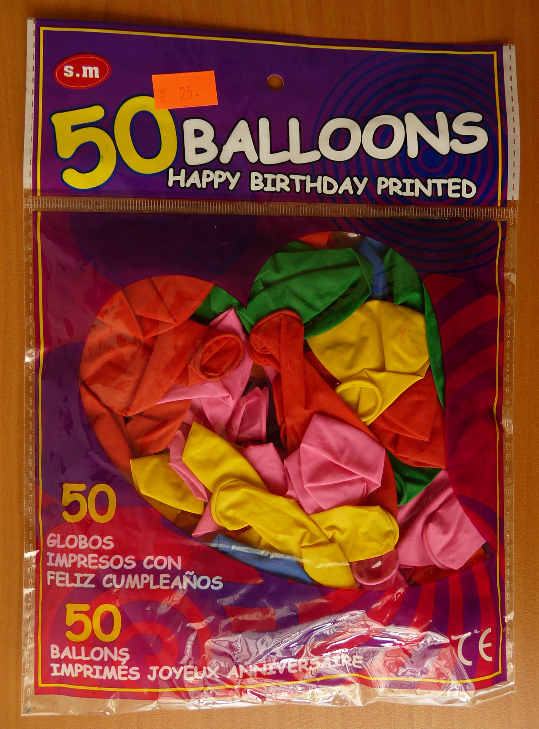

Označení: BALLOONS 454017
EAN : 3256658454017
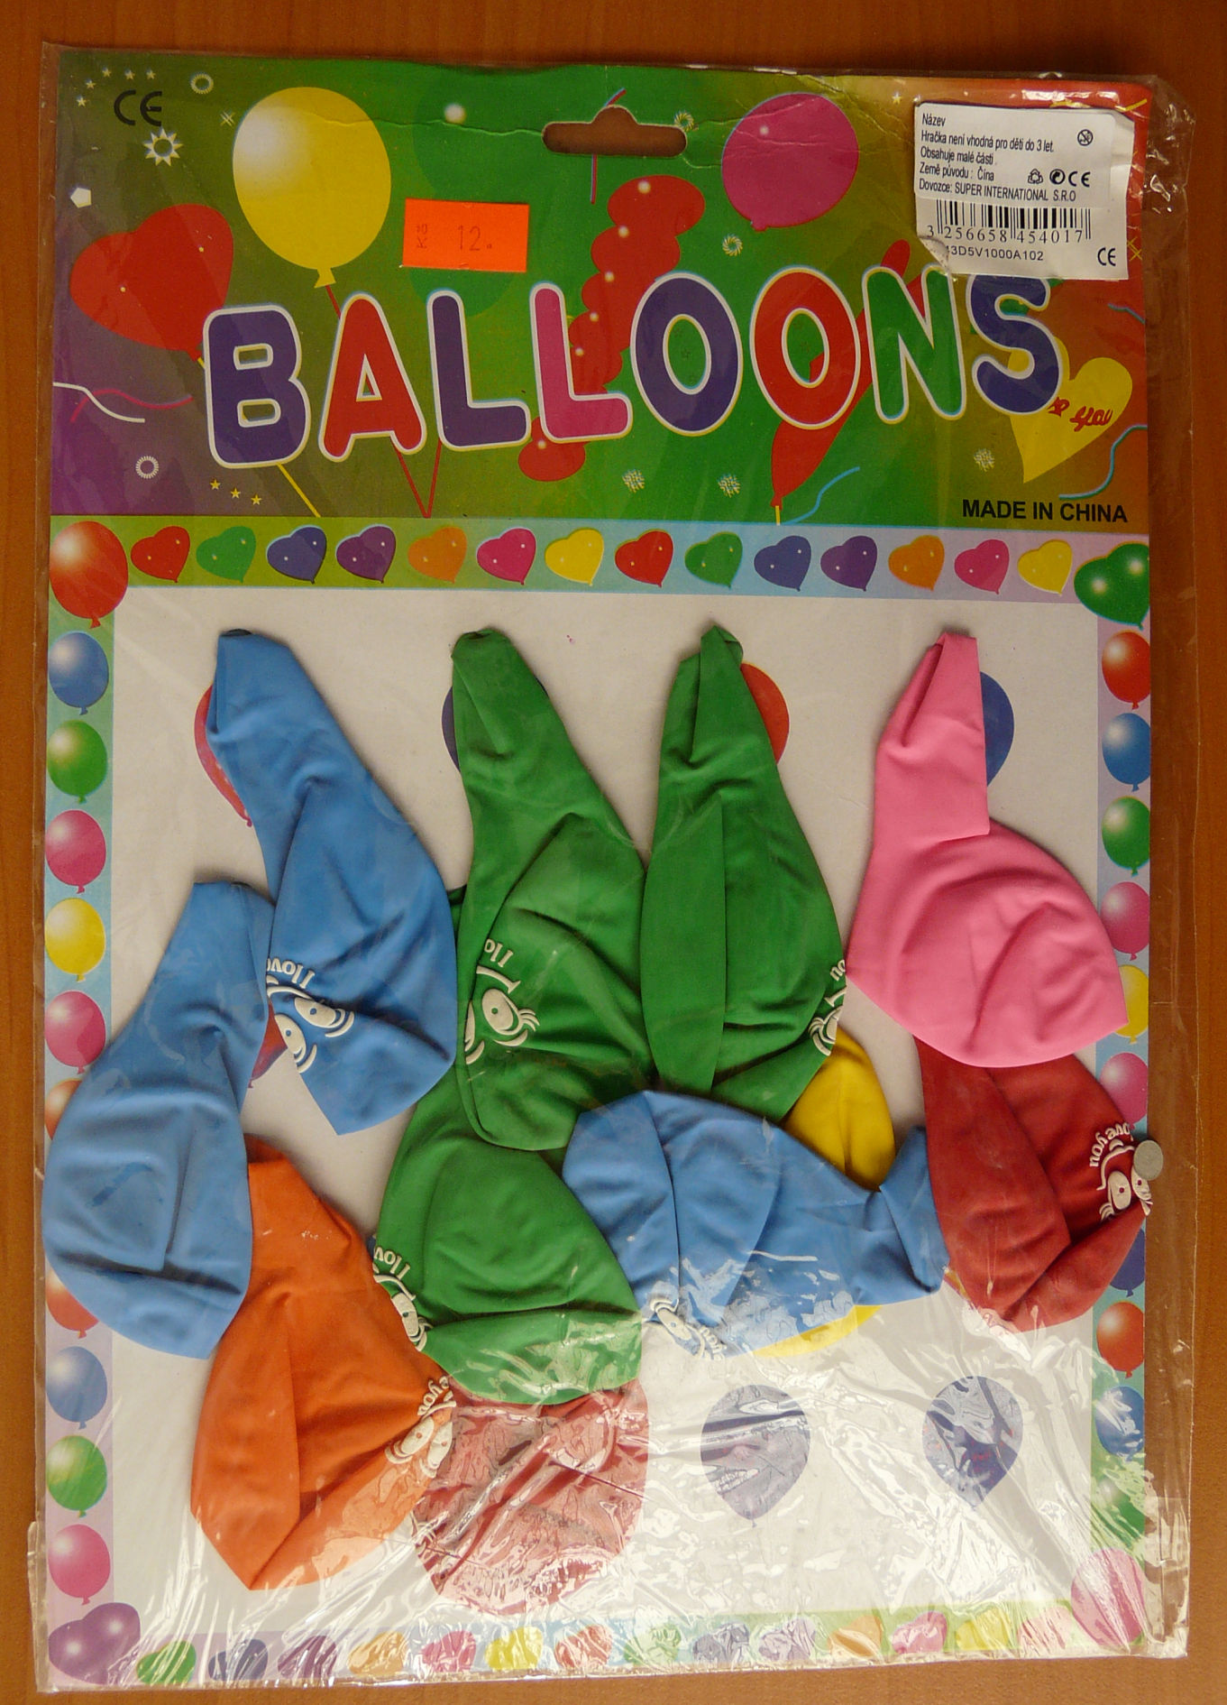

Označení: BALLOON MAGIC LXT 4395 A
EAN: 8592201005012

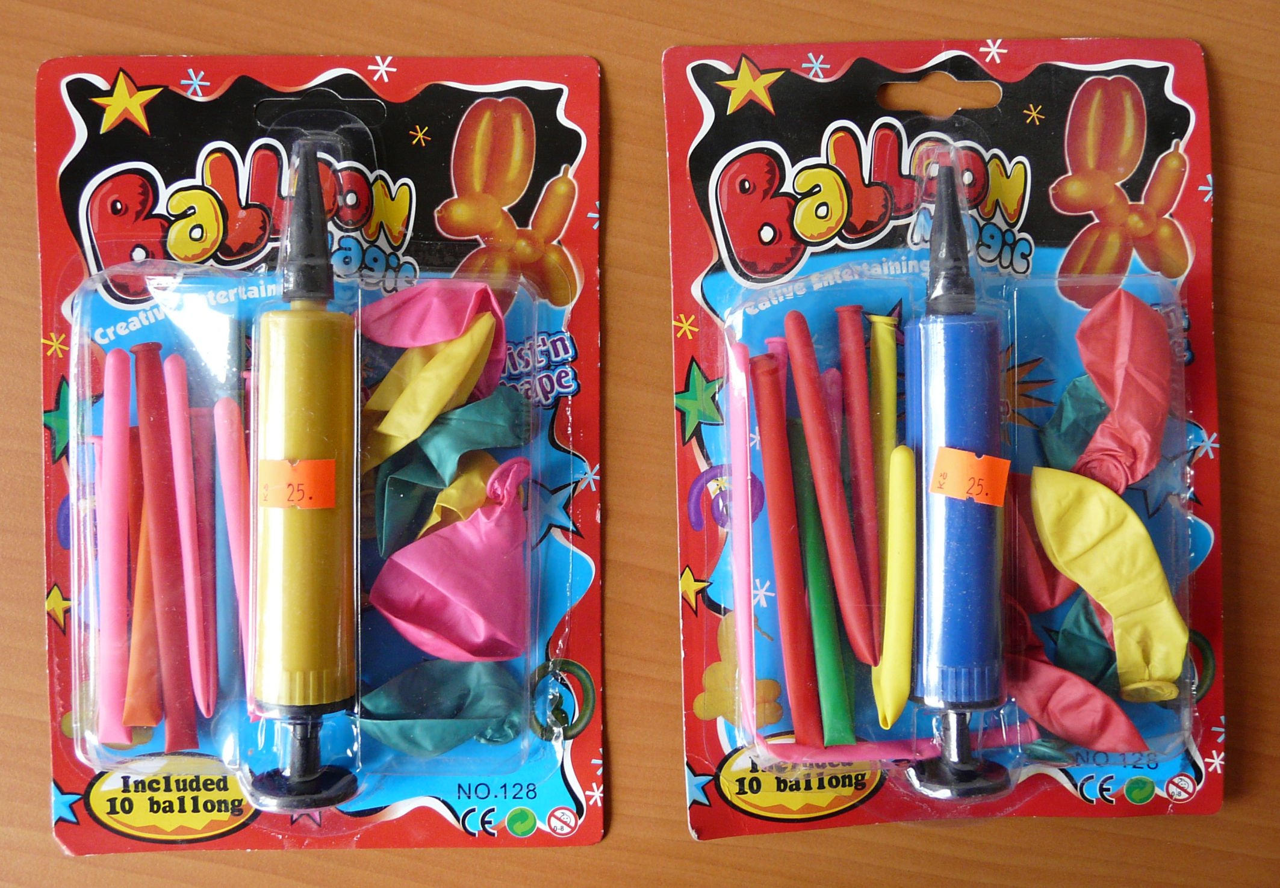

Příčiny nebezpečnosti
Na základě provedených zkoušek bylo zjištěno, že materiálem použitým na výrobu uvedených nafukovacích balónků je pryž na bázi přírodního kaučuku – latex. Z tohoto důvodu musí být na obalu výrobku uvedeno: „Vyrobeno z přírodního kaučuku-latexu“

Souběžně s tímto označením musí být na obalu takového výrobku také varování v tomto znění:
„Děti mladší osmi let se mohou udusit nenafouknutými nebo prasklými balónky! Je nutný dohled dospělé osoby.“
„Nenafouknuté balónky ukládejte mimo dosah dětí! Prasklé balónky ihned odstraňte!“

Ani jeden z kontrolovaných výrobků tyto požadavky na značení a varování, stanovené příslušným nařízením vlády, nesplňuje.
Kromě rizika udušení mohou výrobky vyrobené z latexu-přírodního kaučuku u některých osob vyvolávat silné alergické reakce – i z tohoto důvodu je velmi důležité, aby balónky z latexu měly odpovídající označení a varování, a to v českém jazyce.
ČOI zakázala prodej rizikových nafukovacích balónků a distributor následně přijal opatření, na základě kterého stáhl předmětné výrobky z trhu.

Fotografie zmíněných výrobků jsou ke stažení na http://www.coi.cz/cz/pro-media/tiskove-zpravy/

